|  |  |  |  |
| --- | --- | --- | --- |
|  | Nations Unies | ECE/TRANS/WP.15/AC.1/2020/29 | |
| _unlogo | **Conseil économique et social** | | Distr. générale  3 janvier 2020  Original : français |

**Commission économique pour l’Europe**

Comité des transports intérieurs

**Groupe de travail des transports de marchandises dangereuses**

**Réunion commune de la Commission d’experts du RID   
et du Groupe de travail des transports   
de marchandises dangereuses**

Berne, 16-20 mars 2020

Point 5 (b) de l’ordre du jour provisoire

**Propositions diverses d’amendements au RID/ADR/ADN:   
nouvelles propositions**

Transport de véhicules mus par accumulateurs

Communication du Gouvernement de la Suisse[[1]](#footnote-2)\*, [[2]](#footnote-3)\*\*

|  |
| --- |
| *Résumé* |
| **Résumé analytique** : La réglementation ADR pour le transport des batteries au lithium défectueuses ou endommagées installées sur des véhicules mus par des moteurs électriques devrait être précisée. |
| **Mesures à prendre :** Introduire des textes décrivant les conditions de transport. |
| **Documents de référence**: ECE/TRANS/WP.15/2019/21 de la 107e session du WP.15 et ECE/TRANS/WP.15/248, paragraphes 85 et 86. |
|  |

Introduction

1. La réglementation ADR pour le transport des batteries au lithium défectueuses ou endommagées installées sur des véhicules mus avec des moteurs électriques n'est pas claire. Les règles pour le transport des véhicules avec des batteries au lithium endommagées ne sont pas clairement établies non plus.

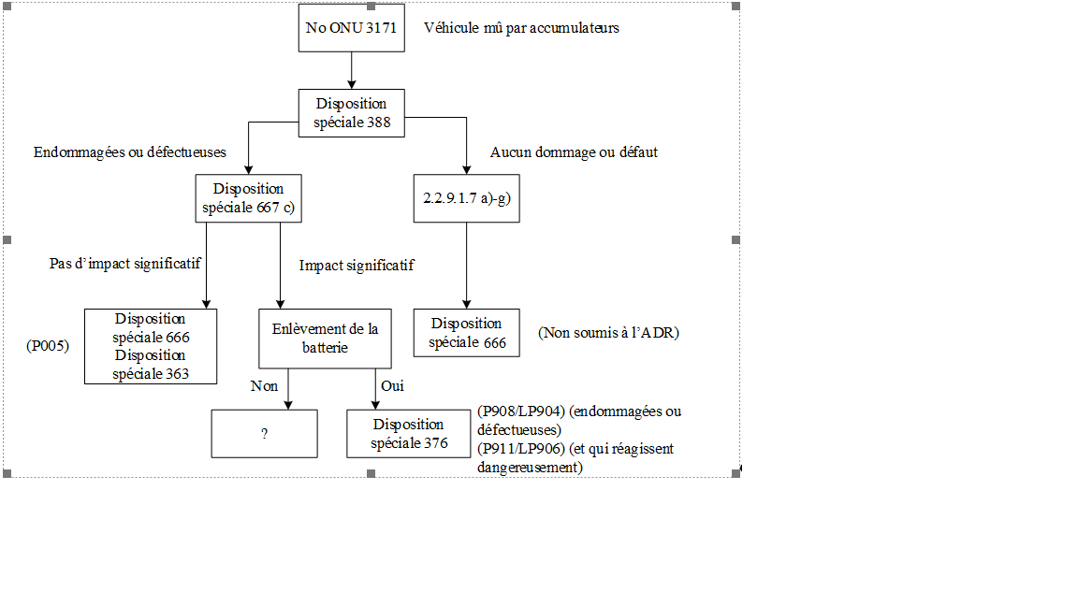

2. Le danger est reconnu, mais il n'y a pas de règlement sur le transport ou l'emballage dans le cas de véhicules électriques endommagés. Les batteries au lithium endommagées ou défectueuses peuvent chauffer et commencer à brûler. Peu importe que les batteries soient encore installées dans le véhicule électrique ou non. Des précautions doivent être prises dans ce cas et une situation doit être maîtrisée le plus rapidement possible.

3. Afin d'augmenter la sécurité du transport de batteries potentiellement dangereuses installées sur des véhicules électriques au même niveau de sécurité que des batteries au lithium transportées démontées nous proposons la solution suivante.

4. Il peut s’agir d’un conteneur standard de 20 pieds avec alarme incendie intégrée et système d'extinction sous forme d'aérosols disposant de sangles pour la fixation de la charge. Le système d'alarme incendie et d'extinction est activé après le chargement du véhicule électrique et surveille ainsi le véhicule, ou la batterie au lithium. Il alerte et éteint automatiquement l'incendie en cas d'incendie. La surpression dans le conteneur est réduite par un volet de détente de la pression, de sorte que le conteneur reste intact. L'aérosol d'extinction reste actif dans le conteneur pendant au moins 30 minutes, évitant ainsi que la combustion ne se poursuive ou qu’un ré-allumage ne se produise.

5. L'utilisation d'un aérosol d'extinction a l'avantage qu'aucune eau n'est utilisée et ainsi le transport peut être poursuivi jusqu’à un espace de stockage sûr.

6. En outre, il fournit un gain de temps décisif en réalisant l’extinction immédiatement après la détection d'un incendie et en fournissant une protection active pendant au moins 30 minutes, donnant ainsi aux pompiers un temps précieux pour une intervention le cas échéant.

7. Contrairement aux véhicules assignés au no ONU 3166, les véhicules affectés au no ONU 3171 contenant des batteries au lithium défectueuses ou endommagements ne sont pas correctement couverts par la réglementation. Les seules dispositions qui leur sont fixées son celles du deuxième paragraphe SP667 (b) (ii), qui fait référence au paragraphe i) du même SP 667 (b) s'il n'est pas possible d'enlever en toute sécurité la pile ou la batterie ou s'il n'est pas possible de vérifier l'état de la pile ou de la batterie. Ce dernier renvoie au paragraphe 667 b) i) lequel indique que le transport peut s’effectuer selon les dispositions spéciales 363 ou 666. La disposition 666 précise que les véhicules visés sont ceux définis dans la disposition spéciale 388. Pour ce qui concerne les batteries au lithium la disposition spéciale 388 précise que « à moins qu’il n’en soit prévu autrement dans la disposition spéciale 667, les piles ou batteries au lithium doivent satisfaire aux dispositions du 2.2.9.1.7 ». Il se trouve que la phrase d’introduction de la disposition spéciale 667 b) précise que « Les dispositions du 2.2.9.1.7 ne s’appliquent pas aux piles ou batteries au lithium installées dans des véhicules, moteurs, machines ou objets endommagés ou défectueux ». Par conséquent s’il n’est pas possible d’enlever pour des motifs de sécurité les batteries d’un véhicule électrique celui-ci peut être transporté en ne respectant que ce qui est indiqué dans la disposition spéciale 666 dans laquelle aucune condition n’est fixée pour la propulsion électrique.

8. Il nous semble qu’il est possible d’indiquer dans la réglementation pour les utilisateurs quelles conditions minimales permettent un transport en sécurité des véhicules électriques endommagés. Pour cette raison, nous croyons que nous devrions ajouter dans le règlement certaines dispositions pour le transport de véhicules contenant des véhicules électriques défectueux ou endommagés contenant des batteries au lithium.

9. Dans ce but, nous aimerions savoir si d’autres délégations sont intéressées à préciser plus en détail dans la réglementation un tel conteneur.

10. Nous présentons ci-dessous une ébauche de dispositions qui pourraient être introduites dans le RID-ADR-ADN pour définir les conteneurs destinés à être utilisés dans la cas des dépannages de véhicules électriques. Dans l'annexe se trouve un exemple de tels équipements. Il concerne un moyen d’extinction sous forme d’aérosols qui semble avoir moins d’impact sur l’environnement que d’autres moyens d’extinctions qui utiliseraient de l’eau, lesquels impliquent des procédés de traitement des eaux coûteux du point de vue environnemental.

Proposition

11. Pour les rubriques des Nos ONU 3171, 3480 et 3481, ajouter « BK1 BK2 » dans la colonne (10), AP11 dans la colonne (17) et CVXY dans la colonne (18) du tableau A dans le chapitre 3.2.

12. Modifier le deuxième paragraphe de P667 (b) (ii) comme suit :

" Cependant, s’il n’est pas possible d’enlever en toute sécurité la pile ou batterie ou s’il est impossible d’en vérifier l'état, le véhicule, le moteur, la machine ou l’objet peut être remorqué ou transporté **dans des conteneurs répondant aux dispositions en 6.11.6, 7.3.2.9 , AP11 en 7.3.3.2.7 et CW/CVXY en 7.5.11** ~~comme indiqué en i)~~;"

13. Ajouter ensuite la nouvelle section suivante au chapitre 6.11 :

"**6.11.6 Conteneur pour batteries et pour un seul véhicule ou un seul équipement contenant des batteries**

6.11.6.1 Afin de permettre la manipulation et l'élimination de manière sûre des batteries contenues dans des appareils ou des véhicules mus par accumulateur de la rubrique du No. ONU 3171 ou des piles et batteries endommagées ou défectueuses des nos ONU 3480 et 3481, endommagées ou défectueuses susceptibles de se démonter rapidement, de réagir dangereusement, de produire une flamme ou un dangereux dégagement de chaleur ou une émission de gaz ou de vapeur toxiques, corrosifs ou inflammables, dans les conditions normales de transport, le transport doit se faire à l'intérieur d’un conteneur de secours dont la conception peut inclure de l'équipement tels que l'alarme incendie et un système d'extinction sous forme d’aérosols.

6.11.6.2 Les exigences générales en matière de conception et de construction sont réputées être respectées si le conteneur est un conteneur ISO 20' conforme à la norme ISO 668.

6.11.6.3 Le conteneur doit pouvoir satisfaire aux prescriptions supplémentaires suivantes en matière de performance dans les cas où la batterie se démonte rapidement, réagit dangereusement, produit une flamme ou un dangereux dégagement de chaleur ou une émission de gaz ou de vapeur toxiques, corrosifs ou inflammables:

a) Il doit être équipé d'une alarme incendie et d'un système d'extinction sous forme d’aérosol;

b) La température de la surface extérieure du conteneur ne doit pas être supérieure à 100 °C. Une pointe momentanée de température atteignant 200 °C est acceptable ;

c) Aucune flamme dangereuse ne doit se produire à l’extérieur du conteneur ;

d) Aucun fragment dangereux ne doit être projeté à l’extérieur du conteneur ;

e) L'intégrité structurale du conteneur doit être conservée.

6.11.6.4 Les batteries ou les véhicules transportés dans le conteneur doivent être assujettis conformément aux directives standard de sécurité du fret, afin d'assurer un transport sûr.

**6.11.6.5** **Marquage**

Le marquage du conteneur selon le 6.11.6 est conforme aux dispositions de marquage de 6.11.3.4. "

14. Ajouter au 7.3.2.9 le nouveau paragraphe suivant:

"7.3.2.9.2 Pour des appareils ou des véhicules mus par accumulateur de la rubrique du No. ONU 3171 et des piles et batteries endommagées ou défectueuses des nos ONU 3480 et 3481 susceptibles de se démonter rapidement, de réagir dangereusement, de produire une flamme ou un dangereux dégagement de chaleur ou une émission de gaz ou de vapeur toxiques, corrosifs ou inflammables, dans les conditions normales de transport, seuls des conteneurs en vrac fermés (code BK2) [conformes au 6.11.6] / [répondant aux exigences supplémentaires suivantes :

a) La température de la surface extérieure du conteneur ne doit pas être supérieure à 100 °C. Une pointe momentanée de température atteignant 200 °C est acceptable ;

b) Aucune flamme dangereuse ne doit se produire à l’extérieur du conteneur ;

c) Aucun fragment dangereux ne doit être projeté à l’extérieur du conteneur ;

d) L'intégrité structurale du conteneur doit être conservée.]

peuvent être utilisés.

15. Ajouter au 7.3.3.2.7 la disposition AP11 suivante :

"AP11 Les véhicules et les conteneurs doivent être étanches et disposer d’un moyen de rétention pour tout liquide qui pourrait s'échapper pendant le transport.".

16. Ajouter la disposition supplémentaire CW/CVXY suivante au 7.5.11 :

"CW/CVXY Les batteries ou les véhicules doivent être arrimés dans les véhicules ou conteneurs de manière à ne pouvoir ni se renverser ni tomber ".

Annex [English only]

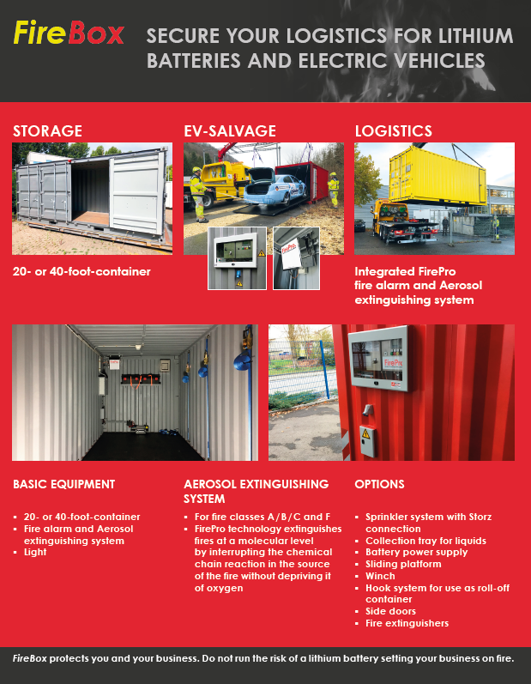

1. \* 2020 (A/74/6 (Sect.20) and Supplementary, Subprogramme 2) [↑](#footnote-ref-2)
2. \*\* Diffusée par l’Organisation intergouvernementale pour les transports internationaux ferroviaires sous la cote OTIF/RID/RC/2020/29. [↑](#footnote-ref-3)